NOM : Lundi 13 mai 2013
Prénom : Classe de 1ère S

Exercice B – Réalisation d’un croquis de Géographie.
Thème du programme : Aménager et développer le territoire français.

Sujet : Dynamiques des espaces productifs dans la mondialisation.
Vous réaliserez, sur la feuille annexe fournie à cet effet, un croquis répondant à la question problématique posée par le sujet.

Question – Problématique :
………………………………………………………………………………………………………………………………………………………………………………………………………………………………………………………………………………………………………………………………………………………………………………………………………………………………………………………………………………………………………………………………………………………………

Nomenclature :

Page 1/3

Légende :

Page 2/3
Réalisation graphique :
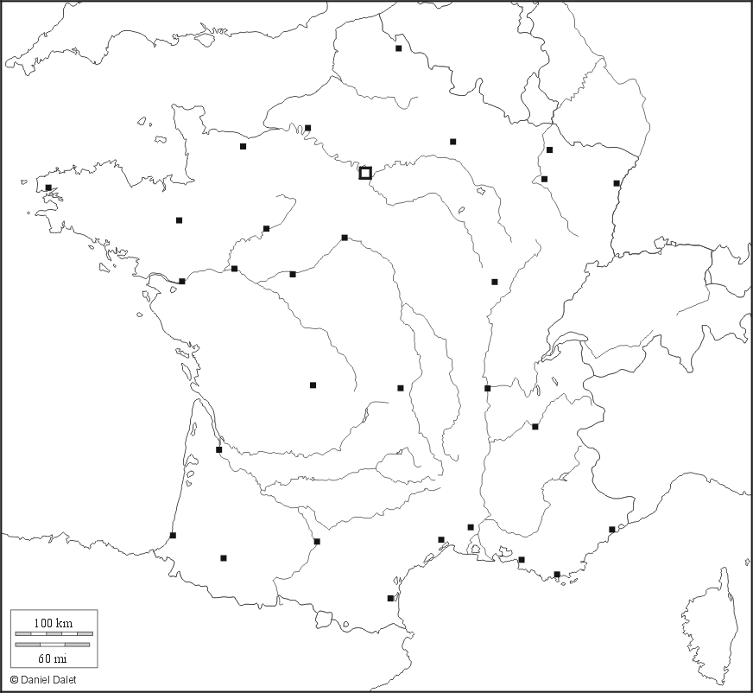

Page 3/3

